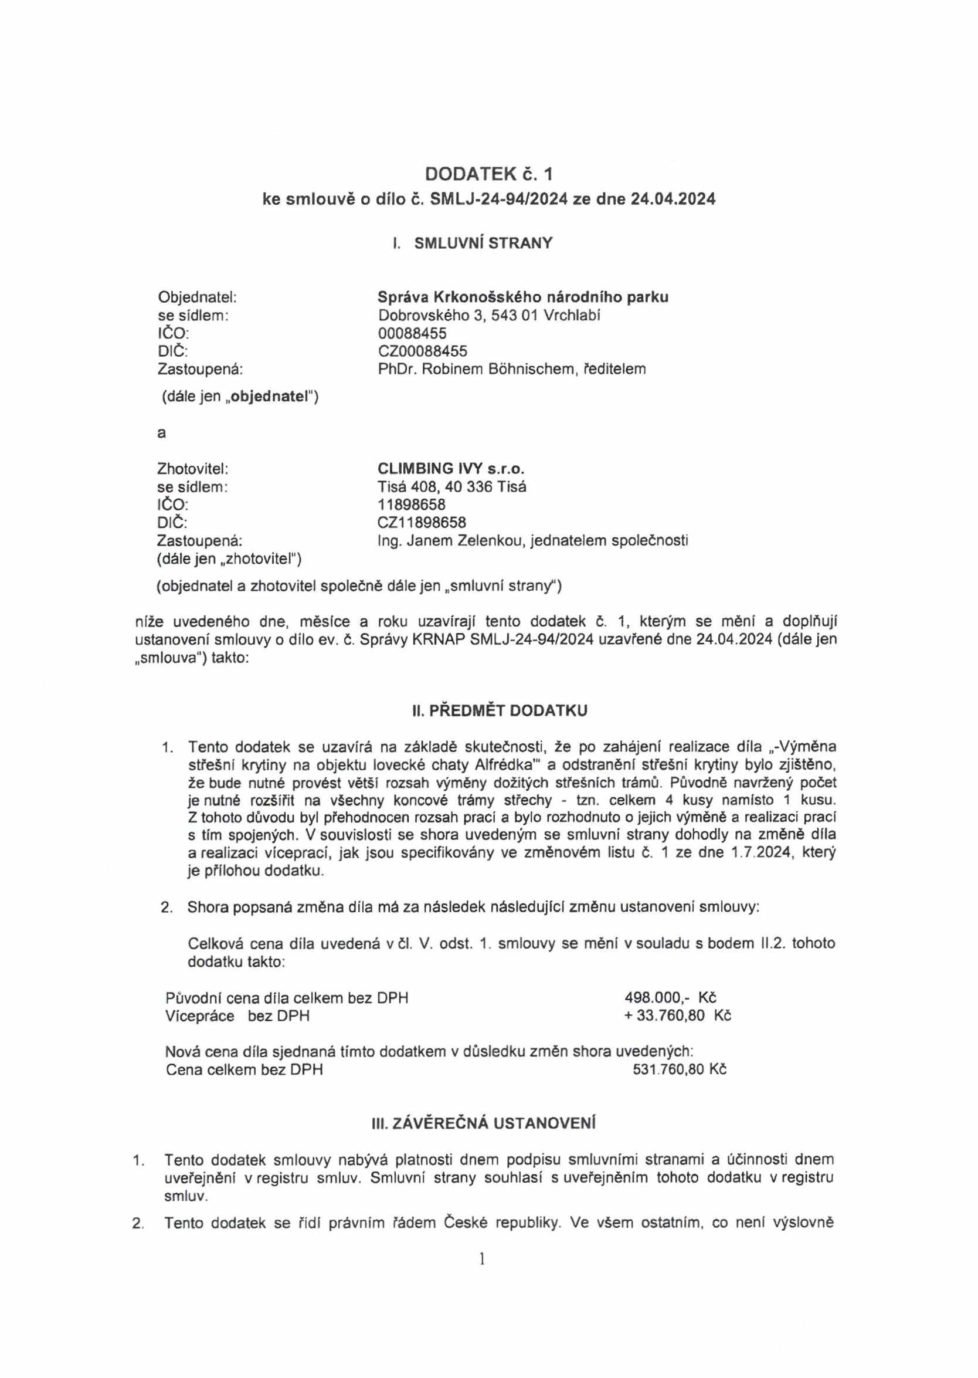

DODATEK č. 1

**ke smlouvě o dílo č. SMLJ-24-94/2024 ze dne 24.04.2024**

**I. SMLUVNÍ STRANY**

Objednatel: **Správa Krkonošského národního parku**

se sídlem: Dobrovského 3, 543 01 Vrchlabí

IČO: 00088455

DIČ: CZ00088455

Zastoupená: PhDr. Robinem Bóhnischem, ředitelem (dále jen „objednatel")

a

Zhotovitel: **CLIMBING IVY s.r.o.**

se sídlem: Tisá 408, 40 336 Tisá

IČO: 11898658

DIČ: CZ11898658

Zastoupená: Ing. Janem Zelenkou, jednatelem společnosti (dále jen „zhotovitel")

(objednatel a zhotovitel společně dále jen „smluvní strany11)

níže uvedeného dne, měsíce a roku uzavírají tento dodatek č. 1, kterým se mění a doplňují ustanovení smlouvy o dílo ev. č. Správy KRNAP SMLJ-24-94/2024 uzavřené dne 24.04.2024 (dále jen

„smlouva") takto:

**II. PŘEDMĚT DODATKU**

1. Tento dodatek se uzavírá na základě skutečnosti, že po zahájení realizace díla „-Výměna střešní krytiny na objektu lovecké chaty Alfrédka’" a odstranění střešní krytiny bylo zjištěno, že bude nutné provést větší rozsah výměny dožitých střešních trámů. Původně navržený počet je nutné rozšířit na všechny koncové trámy střechy - tzn. celkem 4 kusy namísto 1 kusu. Z tohoto důvodu byl přehodnocen rozsah prací a bylo rozhodnuto o jejich výměně a realizaci prací s tím spojených. V souvislosti se shora uvedeným se smluvní strany dohodly na změně díla a realizací víceprací, jak jsou specifikovány ve změnovém listu č. 1 ze dne 1.7.2024, který je přílohou dodatku.

2. Shora popsaná změna díla má za následek následující změnu ustanovení smlouvy:

Celková cena díla uvedená v čl. V. odst. 1. smlouvy se mění v souladu s bodem II.2. tohoto dodatku takto:

Původní cena díla celkem bez DPH 498.000,- Kč

Vícepráce bez DPH + 33.760,80 Kč

Nová cena díla sjednaná tímto dodatkem v důsledku změn shora uvedených: Cena celkem bez DPH 531.760,80 Kč

**III. ZÁVĚREČNÁ USTANOVENÍ**

1. Tento dodatek smlouvy nabývá platnosti dnem podpisu smluvními stranami a účinnosti dnem uveřejněni v registru smluv. Smluvní strany souhlasí s uveřejněním tohoto dodatku v registru smluv.

2. Tento dodatek se řídl právním řádem České republiky. Ve všem ostatním, co není výslovně

1

upraveno tímto dodatkem zůstávají v platnosti ustanovení smlouvy č. SMLJ-24-94/2024 uzavřené dne 24.04.2024. Zhotovitel bez předchozího výslovného písemného souhlasu objednatele nesmí postoupit ani převést jakákoliv práva či povinnosti vyplývající z tohoto dodatku na jakoukoliv třetí osobu.

3. Tento dodatek je vyhotoven v elektronické verzi a podepsán elektronickými podpisy oprávněných zástupců obou smluvních stran nebo v listinné formě ve dvou stejnopisech s platností originálu, z nichž každá smluvní strana obdrží jedno vyhotovení.

4. Smluvní strany prohlašuji, že zněni dodatku přečetly, sjeho obsahem souhlasí, stvrzují, že byl sepsán na základ jejich pravé a svobodné vůle, a na důkaz toho připojuji své podpisy.

Příloha: Změnový list 1/2024 ze dne 1.7.2024

Ve Vrchlabí dne Ve Tisé dne

Digitálně podepsal Ing. Jan Zelenka

Zelenka Datum: 2024.07.06

21:39:27 +02'00'

PhDr. Robin Bůhnisch, ředitel CLIMBING IVY s.r.o.

Správa Krkonošského národního parku Ing. Jan Zelenka, jednatel společnosti

2

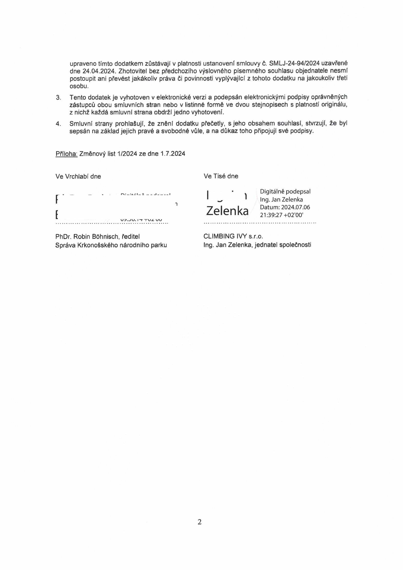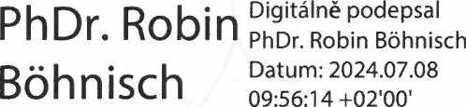

**ZMĚNOVÝ LIST STAVBY**

Název projektu: Výměna střešních krytin na objektech Správy KRNAP Název stavby: 1. část VZ - "Lovecká chata Alfrédka"

Číslo smlouvy: SMLJ-24-94/2024

Dodavatel: CLIMBING IVY s r. o., Tisá 408, 403 36 Tisá Objednatel: Správa KRNAP Vrchlabí

Pořadové číslo změnového listu: **01/2024**

Změna: D - dokumentace Datum vydání ZL: 01.07.2024

P - příprava

R R - realizace

Popis změny:

Větší rozsah prací - výměna dožitých střešních trámů - 3 kusy Zdůvodnění změny:

Po odstranění stávající střešní krytiny bylo zjištěno, že bude nutné provést větší rozsah výměny dožitých střešních trámů. Původně navržený počet je nutné rozšířit na všechny koncové trámy střechy - tzn. celkem 4 kusy. Z tohoto důvodu byl přehodnocen rozsah prací a bylo rozhodnuto o výměně + práce s tlm spojené.

_______________________________

Posouzení změny - autorský dozor projektanta:

niimdníhu puť

souhlasí x—■ —oeseefctesí- K» 3

datum, podpis, razítko: ÍX.OT) 2-^2-H U a ni

- r-7[,r[r ,. - .

Dopady: do projektové dokumentace: nejsou do časového plánu: nejsou

do ceny: zvýšení 33.760,80 bez DPH

do ceny: snížení 0 bez DPH Změnový list celkem: 531.760,80 bez DPH

Zdroj financovaní změny: Vlastni prostředky

Věcná kontrola a cenová kontrola - technický dozor:

souhlasí >e — —nesou MasT datum, podpis, razí ^ |( ....

.................

Vyjádření zhotovitele: datum, podpis, razítko CZOooks.^ souhlasí x nesouhlasí

Vyjádření objednatele -: datum, podpis, razítk pjrkt: souhlasí x ne^stíblasí

*f 1 0-LL*

*L*_____ SS____mr. /-v/w.no..

Závěrečné stanovisko:

Změna je v souladu s cíli projektu. Souhlasím.

---------------------------- Kttt

'Z/* 1 Ing. Jan Zelenka

*—7* i i Datum: 2024.07.01

Zelenka 19:2820+0200

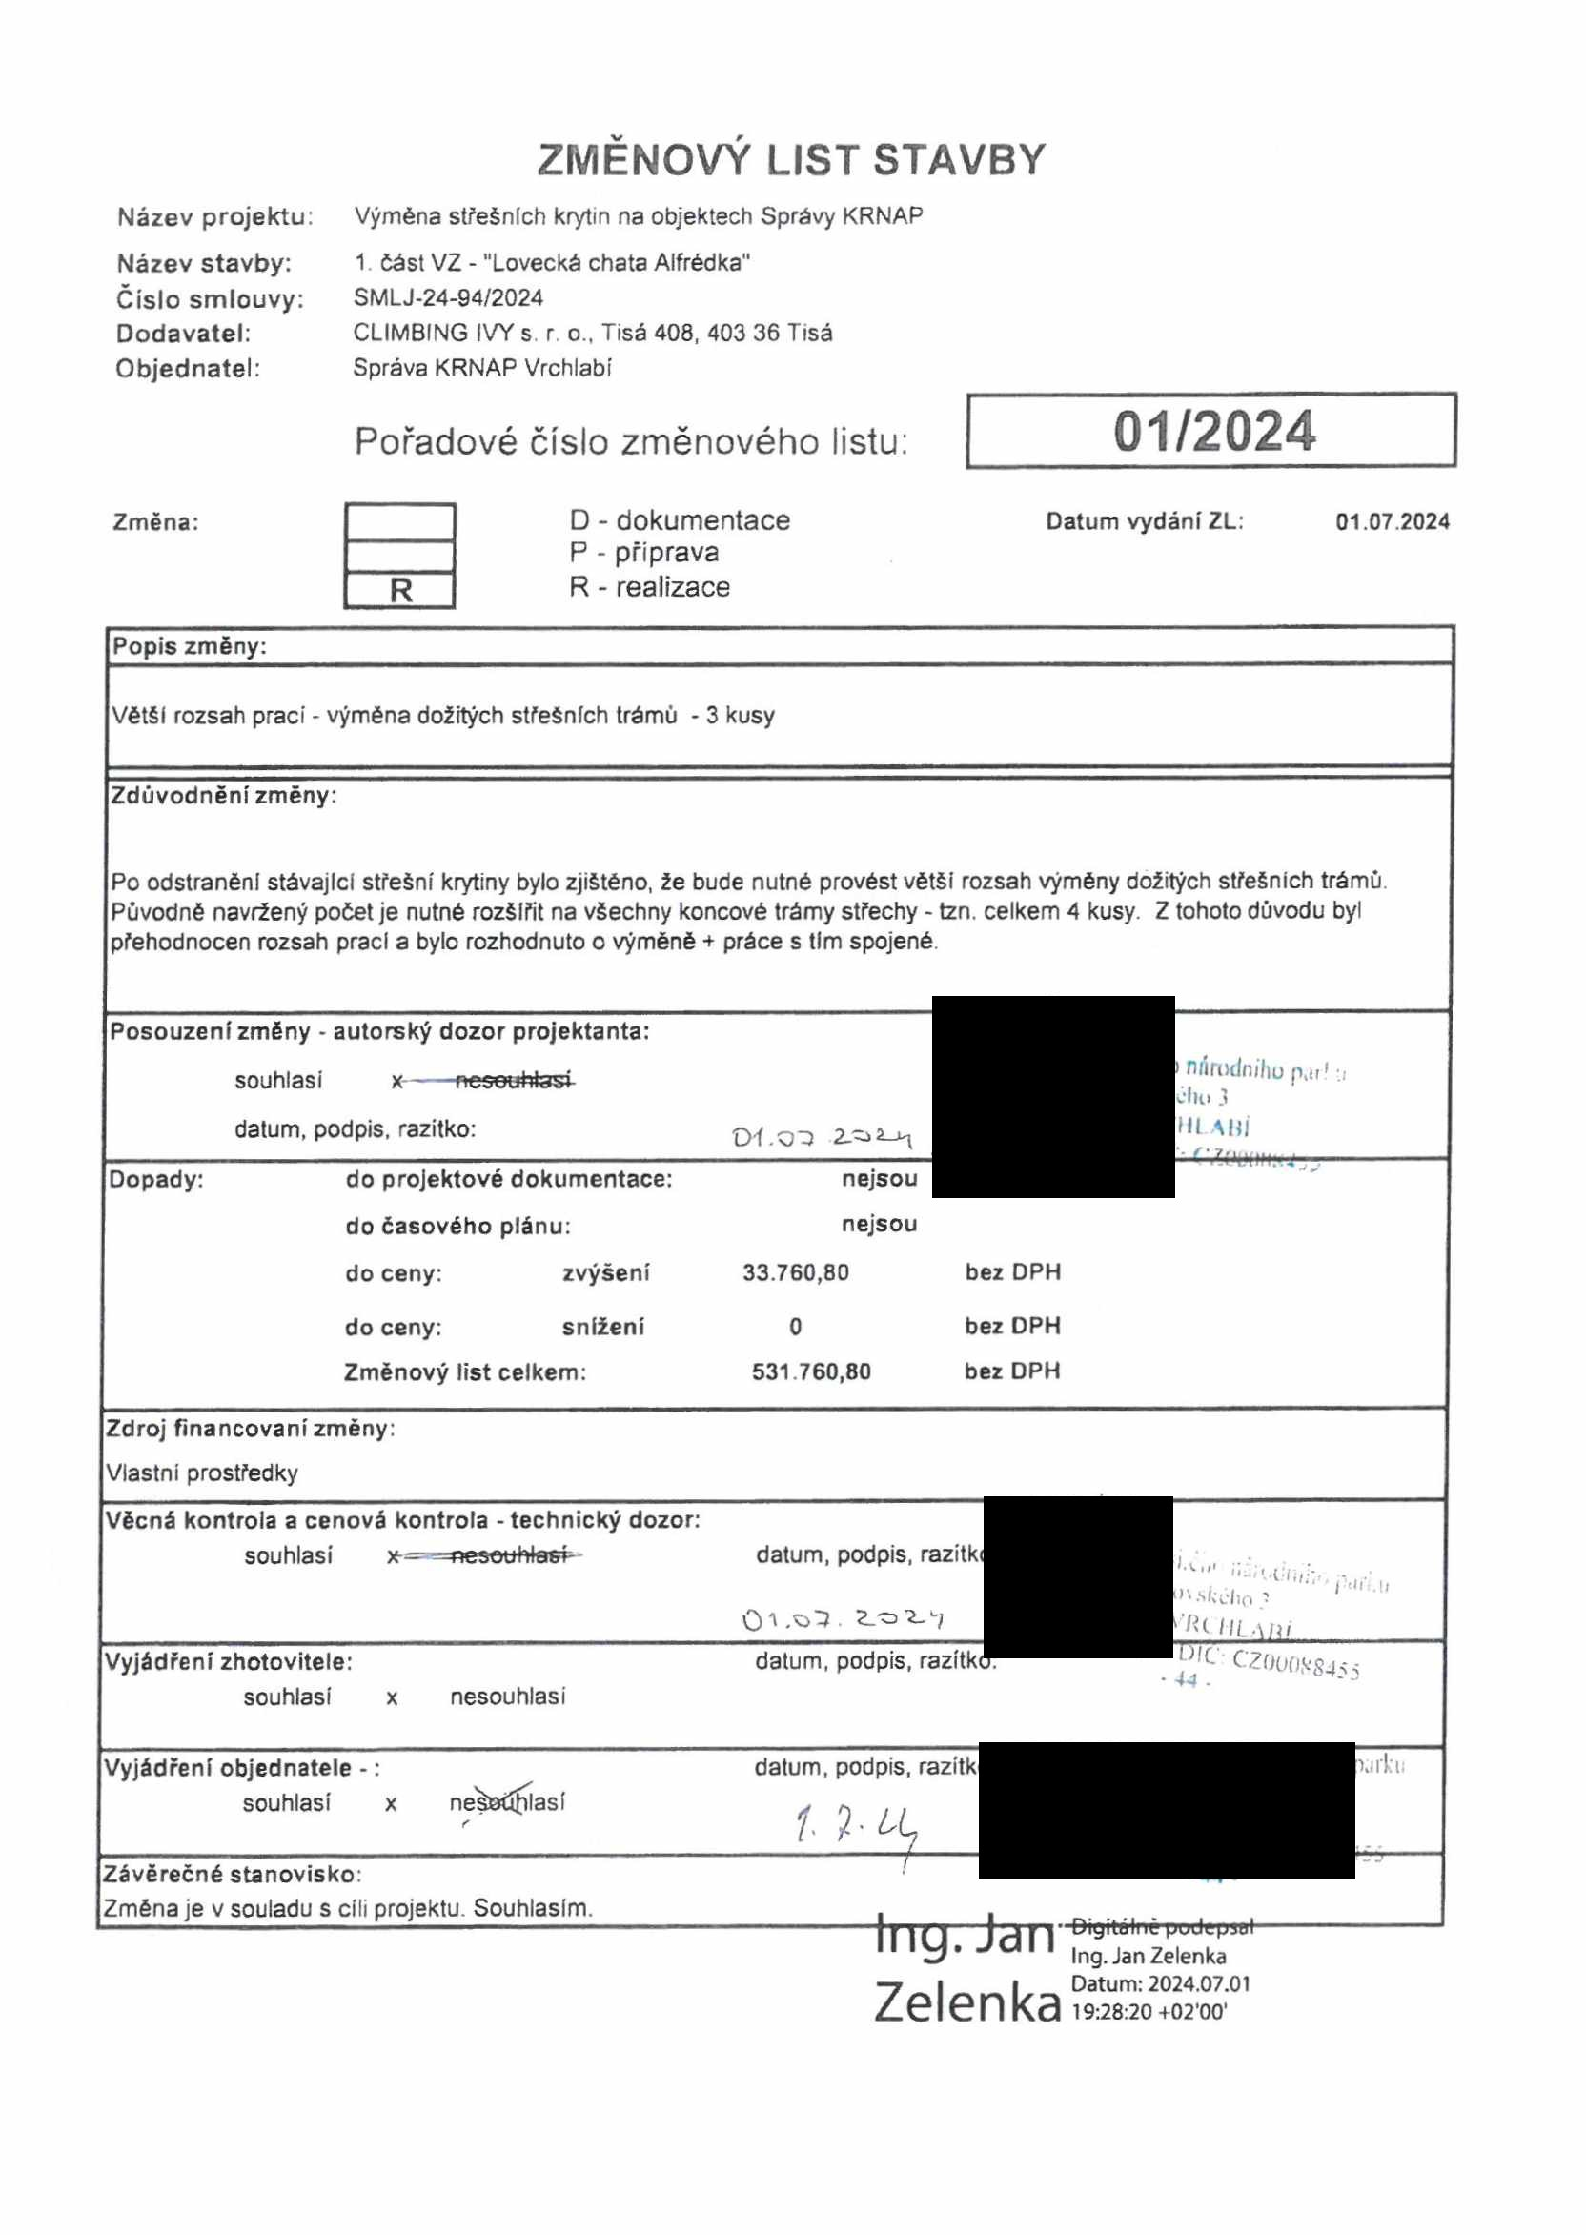

Rozpočet

č. Popis Mj Mn Dodávka D celkem Montáž M celkem Celkem

1 Výkaz výměr VCP 0,00 Kč 0,00 Kč 0,00 Kč

2 0,00 Kč 0,00 Kč 0,00 Kč

3 Demontáž vrchní folie m2 32 0,00 Kč 50,00 Kč 1 600,00 Kč 1 600,00 Kč

4 Demontáž vrchního bednění m2 32 0,00 Kč 24,00 Kč 768,00 Kč 768,00 Kč

5 Demontáž laťováni m2 32 0,00 Kč 50,00 Kč 1 600,00 Kč 1 600,00 Kč

6 Demontáž spodní folie m2 32 0,00 Kč 50,00 Kč 1 600,00 Kč 1 600,00 Kč

7 Demontáž spodního bednění m2 32 0,00 Kč 24,00 Kč 768,00 Kč 768,00 Kč

8 0,00 Kč 0,00 Kč 0,00 Kč

9 Výměna trámů ks 3 3 500,00 Kč 10 500,00 Kč 0,00 Kč 10 500,00 Kč

10 0,00 Kč 0,00 Kč 0,00 Kč

11 Zpětné montáž bednění m2 64 0,00 Kč 100,00 Kč 6 400,00 Kč 6 400,00 Kč

12 Zpětná montáž folie m2 64 0,00 Kč 28,50 Kč 1 824,00 Kč 1 824,00 Kč

13 Montáž laťování m2 32 0,00 Kč 100,00 Kč 3 200,00 Kč 3 200,00 Kč

14 0,00 Kč 0,00 Kč 0,00 Kč

15 Pronájem lešení navíc den 3 0,00 Kč 1 000,00 Kč 3 000,00 Kč 3 000,00 Kč

16 0,00 Kč 0,00 Kč 0,00 Kč

17 0,00 Kč 0,00 Kč 0,00 Kč

18 0,00 Kč 0,00 Kč 0,00 Kč

19 0,00 Kč 0,00 Kč 0,00 Kč

20 0,00 Kč 0,00 Kč 0,00 Kč

Přesun hmot % 8,00% 0,00 Kč 31 260,00 Kč 2 500,80 Kč 2 500,80 Kč

Cena bez DPH 33 760,80 Kč

DPH 21% 7 089,77 Kč

Cena vč. DPH 40 850,57 Kč

Stránka 1



                  
                  
                  
                  
                  
                  
                  
                  
                  
                  
                  
                  
                  
                  
                  
                  
                  
                  
                  
                  
                  
                  
                  
                 
                 
                 
                 